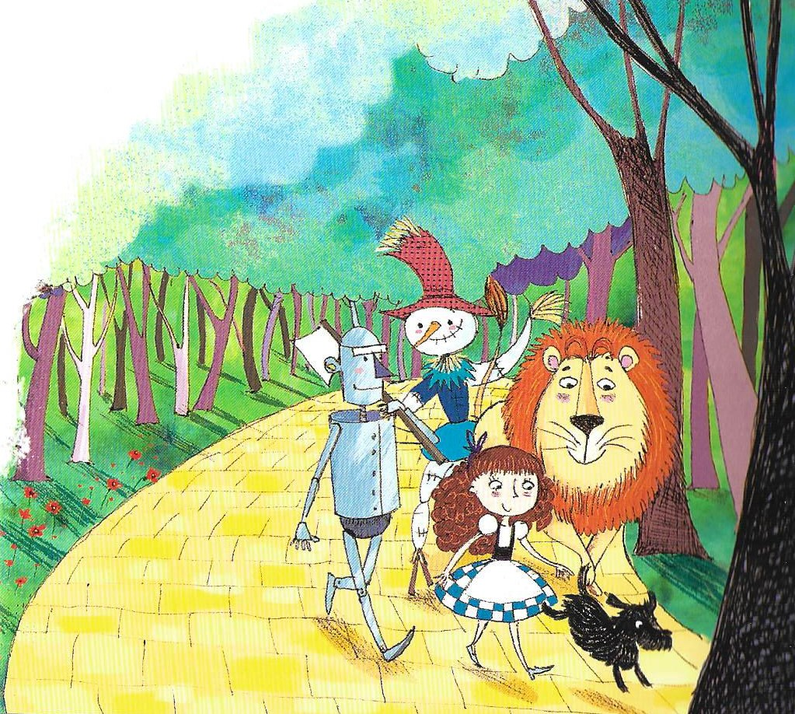
Dorothy nel meraviglioso mondo di Oz

PROGETTO A.S.2019/2020
SCUOLA MATERNA G.SEGA

La progettualità si esplica nella capacità di dare senso e intenzionalità all’intreccio di spazi, tempi, routine e attività, promuovendo un coerente contesto educativo, attraverso un’appropriata regia pedagogica…
Gli insegnanti accolgono, valorizzano ed estendono le curiosità, le esplorazioni, le proposte dei bambini e creano occasioni di apprendimento per favorire l’organizzazione di ciò che i bambini vanno scoprendo. L’esperienza diretta, il gioco, il procedere per tentativi ed errori, permettono al bambino, opportunamente guidato, di approfondire e sistematizzare gli apprendimenti. Ogni campo di esperienza offre un insieme di oggetti, situazioni, immagini e linguaggi, riferiti ai sistemi simbolici della nostra cultura, capaci di evocare, stimolare, accompagnare apprendimenti progressivamente più sicuri. Nella scuola dell’infanzia i traguardi per lo sviluppo della competenza suggeriscono all’insegnante orientamenti, attenzioni e responsabilità nel creare piste di lavoro per organizzare attività ed esperienze volte a promuovere la competenza, che a questa età va intesa in modo globale e unitario (Indicazioni nazionali 2012).

Il progetto per l’anno scolastico 2019-2020 ha come fil rouge il viaggio di Dorothy.
Anche per questo anno scolastico il collegio docenti ha scelta la metafora del viaggio come strumento per e proposte educativo didattiche, il viaggio rappresenta infatti simbolicamente, il percorso della vita del bambino ma anche, la ricerca, la scoperta e l’interazione con i personaggi e le situazioni che via via si deliano nel corso della narrazione.
Dorthy accompagnerà i bambini alla scoperta delle emozioni, dei colori, delle forme.

Questa storia si offre, inoltre, come spunto per parlare di amicizia, di possibilità di vedere le cose da più prospettive.
La metodologia utilizzata sarà quella della narrazione e della sperimentazione attraverso il gioco, la manipolazione e la drammatizzazione.
Particolare attenzione sarà prestata alla costruzione di un contesto motivante e ludico, dove il racconto diventerà strumento di gioco, di divertimento, di conoscenza e di attività al fine di stimolare e promuovere le capacità cognitive dei bambini
Il progetto annuale si svilupperà a partire da fine ottobre, con la presentazione nell’atrio della scuola dello sfondo narrativo e con “l’invito al cinema”rivolto a tutti i bambini della scuola, mela salone della scuola infatti, sarà riprodota l’idea i una sala cinematografica (con tanto di popcorn) nella quale i bambini vedranno una parte del film animato di Doroty.

Campi di esperienza
- Il sé e l’altro
- Linguaggi, creatività ed espressione
- Il corpo e il movimento
- I discorsi e le parole
- La conoscenza del modo

Obiettivi genarli del progetto:
- avvicinare i bambini al racconto orale sviluppando capacità di attenzione, ascolto e comprensione
- saper immedesimarsi in un personaggio
- saper collaborare con insegnanti e compagni per la realizzazione di un progetto comune attraverso comportamenti attivi, sociali e creativi Percepirsi come parte di una comunità
- comprendere e memorizzare poesie, filastrocche e canzoni
- acquisire competenze attraverso la curiosità e la motivazione all’apprendimento
- saper riconoscere e dare un nome alle proprie emozioni
- sviluppare i primi concetti topologici
- sperimentare diverse tecniche grafico-pittoriche, manipolative e costruttive

LE UNITÀ DI APPRENDIMENTO

- IL CICLONE (fine ottobre metà novembre)
  - Agenti atmosferici
  - Emozione: la tristezza
  - Concetti topologici
  - Le prime forme geometriche

- DOROTY E GLI AMICI (metà novembre-dicembre)
- Emozione: amore
- La strada di mattoni: le forme geometriche
- Sperimentiamo i materiali (lavoretto di Natale)
- Festa di Natale

- DOROTY E IL LEONE CODARDO (gennaio)
- Emozione: paura e coraggio
- “Non è tutto come sembra”
- Le dimensioni: grande e piccolo

- UN CAMPO ROSSO E UNA CITTA’ VERDE (gennaio- febbraio)
- I colori: rosso e verde
- Emozione: stupore
- Gli ambienti

- IL MAGO DI OZ (febbraio-marzo)
- Le trasformazioni
- Emozione: allegria
- I suoni e la musica
- Il carnevale

- LA STREGA DELL’OVEST E LA VERA IDENTITA’ DEL MAGO (metà novembre-dicembre)
- Colore: giallo
- Emozione: rabbia
- I numeri
- La vera identità del mago di Oz

- IL RITORNO (aprile - maggio)
- Emozione: gioia, felicità
- Giochi di squadra
- Il concetto di altruismo
- Mezzi di trasporto…per il ritorno

Dai primi giorni di marzo del 2020 nel corso del lokdown le insegnanti hanno proseguito il progetto annuale inviando in un primo momento dei video ai bambini, creando poi una piattaforma sulla quale i bambini potevano proseguire nelle attività proposte. Il progetto è stato portato a termine.

